文件下有：

1. HL-340.EXE文件请安装
2. USBBridgeSetup_CA.zip请解压后安装

安装选择：

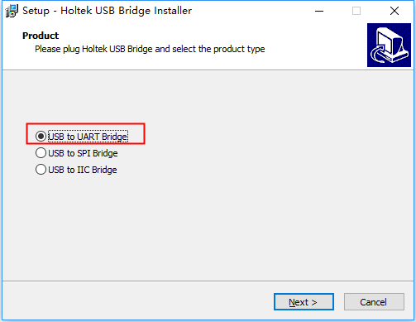

1. Microsoft.NET4.0.exe不一定需要安装，当前Windows下自带的，一般不需要安装。